Mathematische Formeln vorlesen, erstellen und zugänglich machen
Audiobeispiele

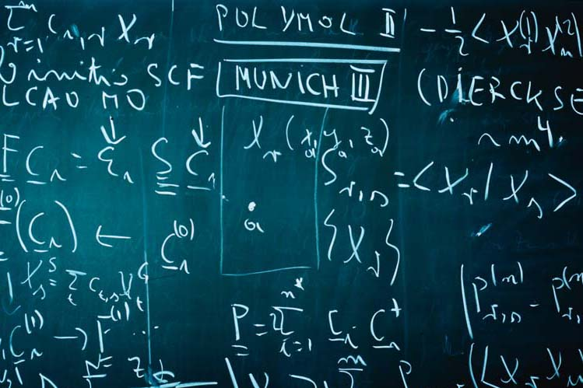

Gunther Heintzen (RRZE)
2019

Formel vorlesen lassen - Audiobeispiele
Die brauchbaren Ergebnisse werden mit Sternen am Ende des jeweiligen Abschnitts bewertet. 5 Sterne ist die höchste Wertung, unbrauchbar ohne Sterne. Zusätzlich gibt es gibt es einen traurigen und einen lächelnden Emoji .
Hinweis: Um die Audiobeispiele anklicken zu können, muss die Word-Fassung dieses Dokuments in einer bearbeitbaren Ansicht dargestellt werden. In der PDF-Fassung lassen sich die Audiobeispiele nicht öffnen.

Vorlesefunktion in der jeweiligen Anwendung

Formel aus PDF-Dokument vorgelesen mit Acrobat Pro DC
Acrobat liest die Formel unvollständig vor, da alle speziellen Zeichen als Vektorgrafik dargestellt sind und komplett übergangen werden.

Formel aus EPUB-Dokument vorgelesen mit Microsoft Edge
Edge übergeht die Formel und liest nur die Nummer der Formel rechts daneben vor.

Formel aus Word-Dokument vorgelesen mit Word 2019 Edge
Word sagt sogar "Gleichung" an, erkennt die Quadratwurzel, den Bruch, die Klammern und die Potenzen, lässt aber das Semikolon und das Komma im ersten Teil der Formel weg.
****

UnicodeMath Word-Formel mit Word Funktion Laut vorlesen
Fast alles richtig. Komma und Semikolon wird nicht vorgelesen.
****

Vorlesen mit Screenreader Fusion

Kasten Zugänglichkeit aus Demo MathType
Fusion liest den Text aus dem Kasten Zugänglichkeit richtig vor was auch zu erwarten war.
*****

Professionelle Word-Formel (Word 2019)
Fusion erkennt die Quadratwurzel, den Bruch, die Klammern und die Potenzen. lässt aber das Semikolon und das Komma im ersten Teil der Formel weg. Man kann Fusion so einstellen, dass es alle Satzzeichen vorliest, nur werden dann leider zusätzliche Kommas, die gar nicht vorhanden sind dazuerfunden.
****

Lineare Formel mit Unicode vorlesen (Word 2019)
Komma und Semikolon wird nicht vorgelesen. Die zusätzlichen Klammern machen es etwas schwierig.
***

Formel aus PDF-Dokument (Acrobat Pro DC)
Fusion liest die Formel unvollständig vor, da alle speziellen Zeichen als Vektorgrafik dargestellt sind und komplett übergangen werden. Es erkennt aber immerhin die griechischen Buchstaben.
*

Fehler: Vorlesen mit französischer Stimme
Es wird mit französischer Stimme vorgelesen, obwohl Französisch nirgends als Standard eingestellt ist. Dieses Problem trat bei Versuchen mit früheren Versionen auf.

Vorlesen mit Screenreader ZoomText

Fehler: Buchstabieren der Klammer
ZoomText buchstabiert die Klammer, statt einfach nur Klammer zu sagen.

Vorlesen mit Screenreader JAWS lineare Word-Formel UnicodeMath
Komma und Semikolon wird nicht vorgelesen. Sonst alles ok.
****

Vorlesen mit Screenreader NVDA lineare Word-Formel UnicodeMath
Griechische Buchstaben werden nicht vorgelesen. Semikolon und Komma werden richtig vorgelesen.
**

Vorlesen mit Windows Narrator
Nur mit der Windows Sprachausgabe als Vorlesehilfe ist es ziemlich unklar was gemeint ist. Quadratwurzel und "hoch" wird vorgelesen.

